Фурье анализ не всегда даёт хорошие результаты

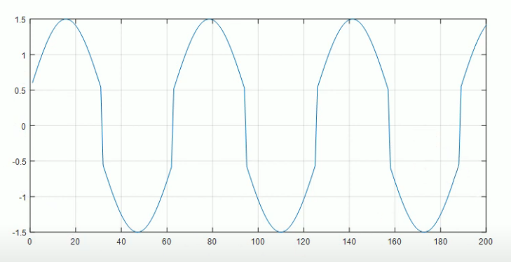

Для данной функции Фурье анализ получится таким  
  
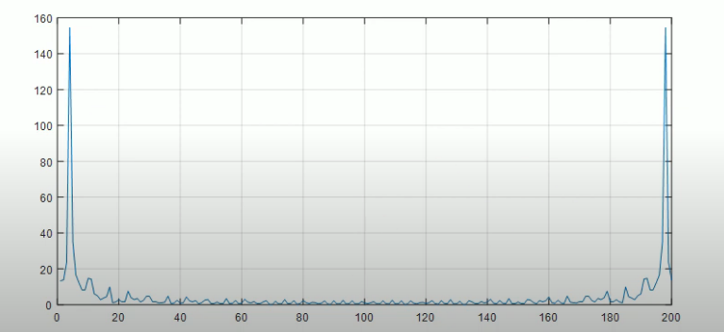

На нём сложно понять, какая была исходная функция.

А вот что нам даст вейвлет анализ:

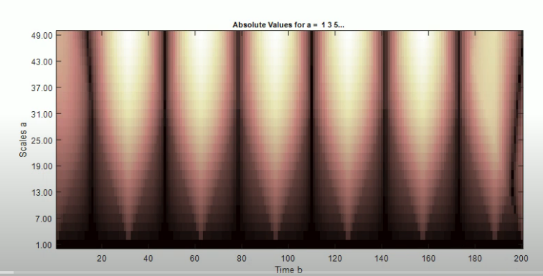

Каждый коэф. разложения описывает лишь фрагмент сигнала, а все коэффициенты к сумме уже представляют сигнал целиком. В этом и есть отличие преобразования фурье (в нём базисная функция (sin и cos) не локализована в пространстве, она уходит в бесконечность, и в итоге каждый коэф. содержит информацию уже о всё временной оси; таким образом, резкие скачки просто распылятся) от вейвлет анализа.  
  
Вейвлет Хара

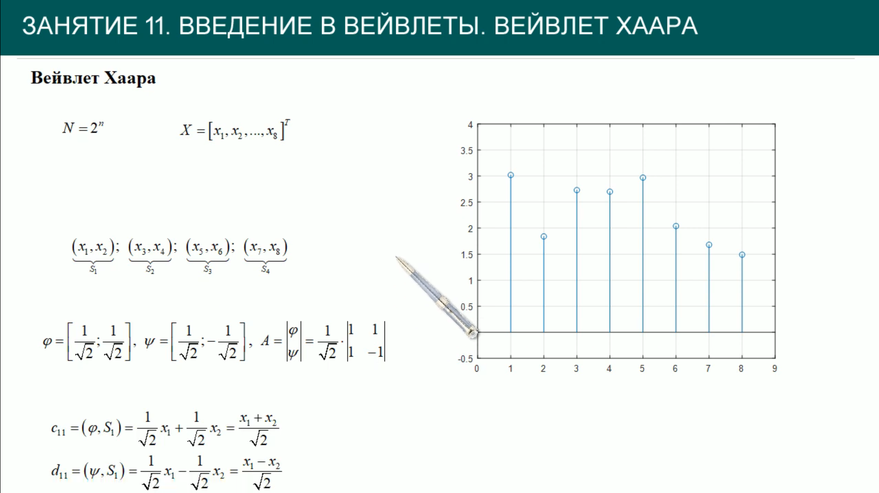

Получение базиса

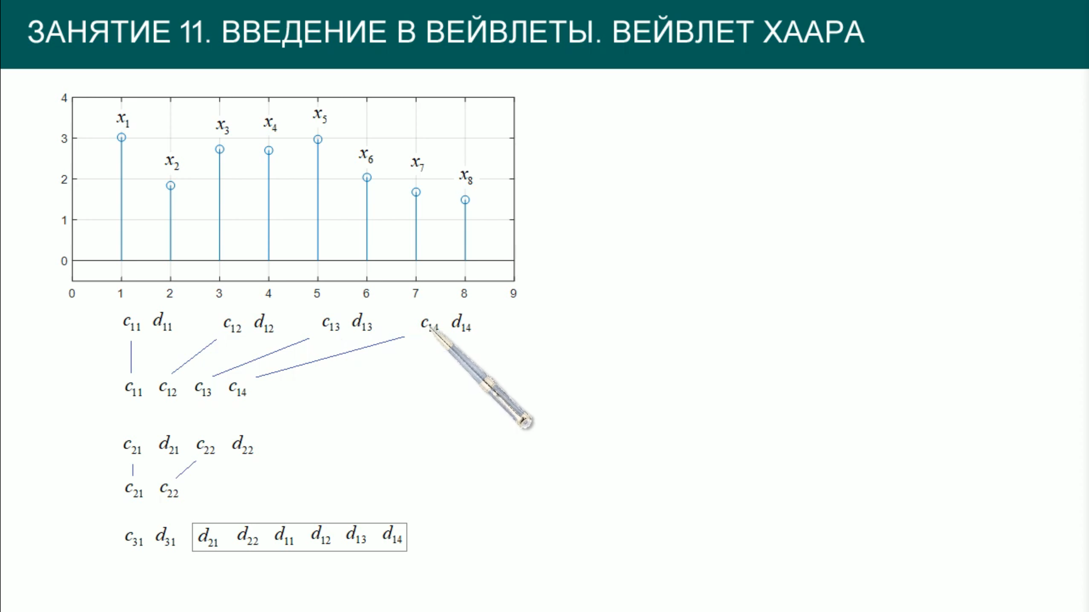

Получение матрицы

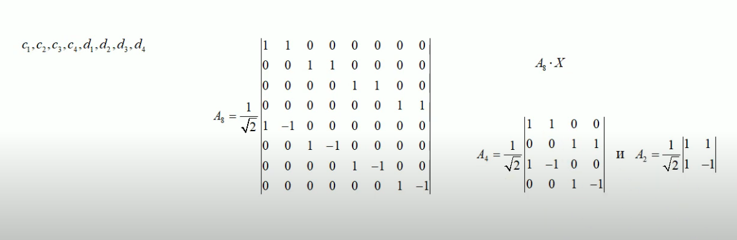

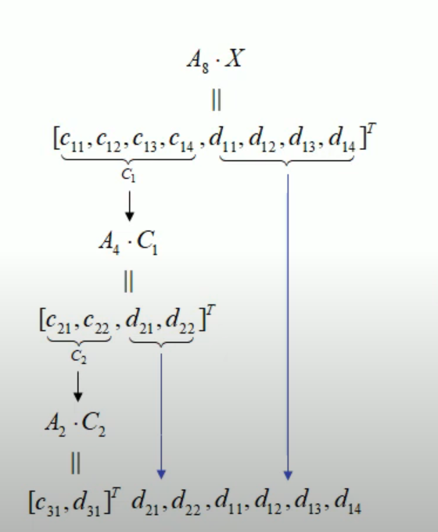

Как изменяют график C и D

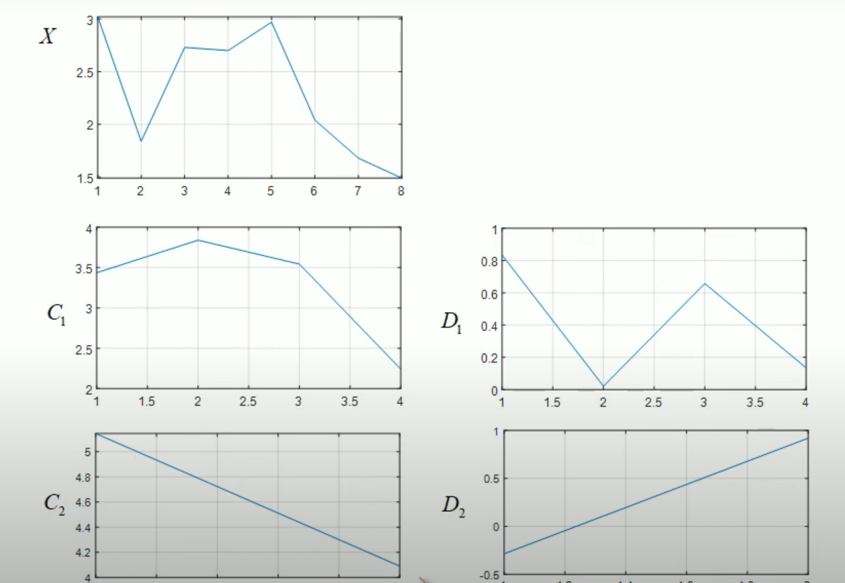  
  
  
Вейвлет Хара  
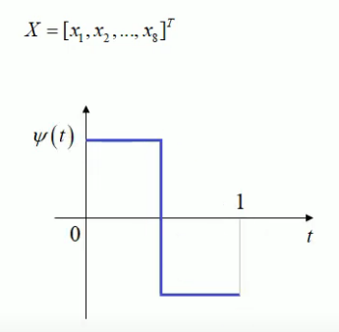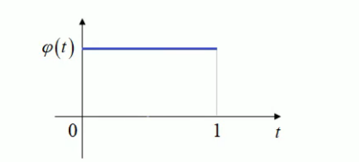

Получение значений по базису с помощью обратной матрицы  
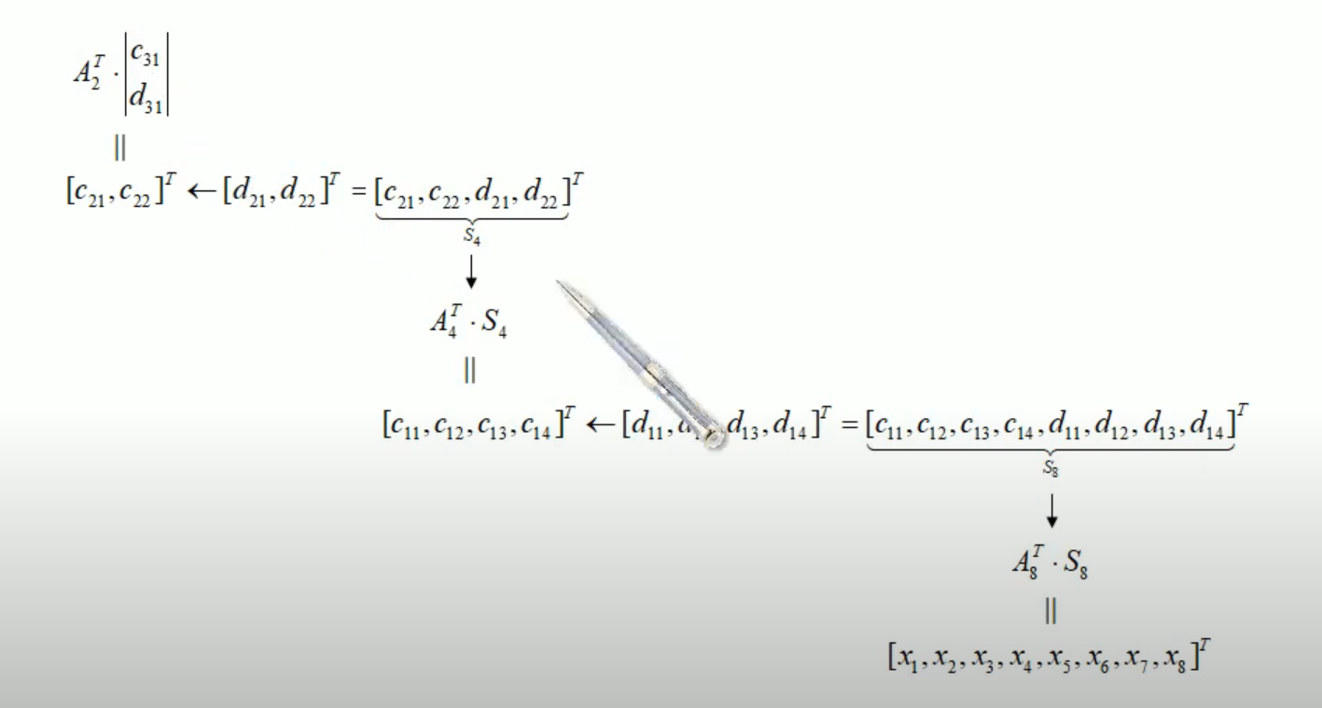

Вейвлет Добеши (работает лучше)

Двумерное вейвлет преобразование – сначала по столбцам, затем по строкам.

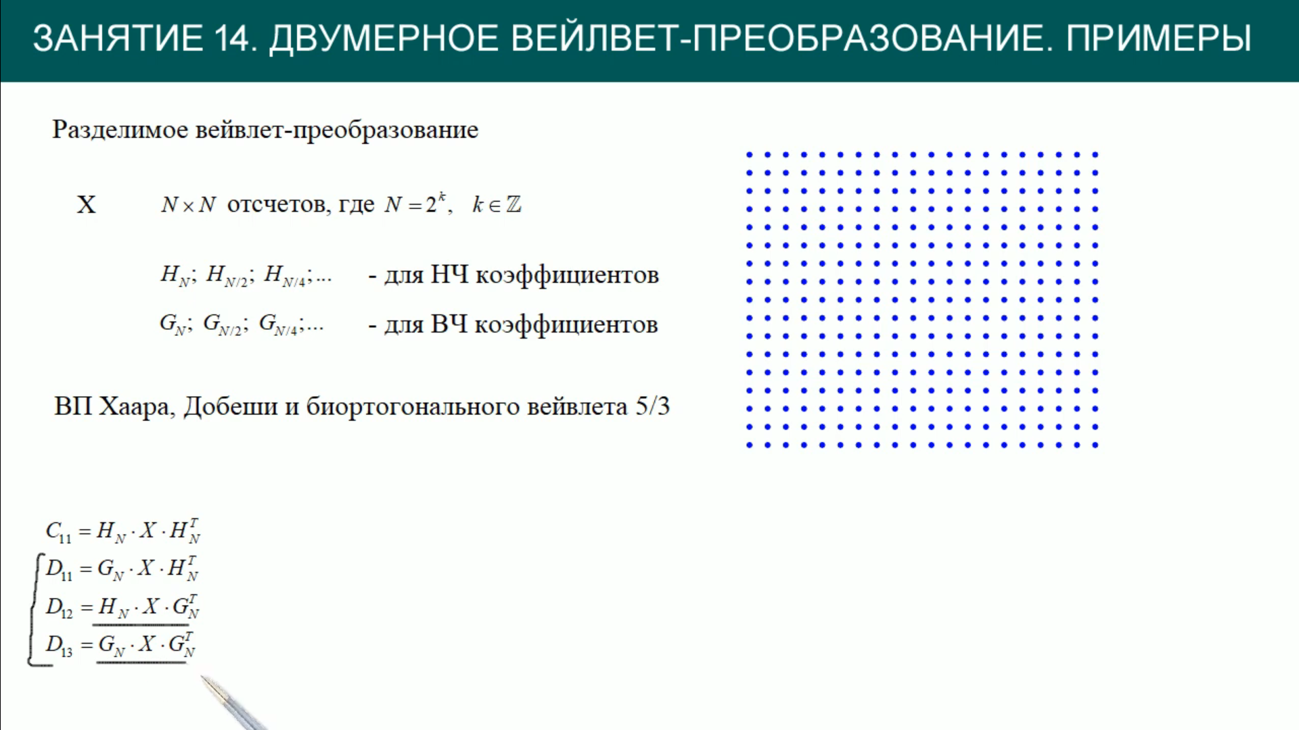

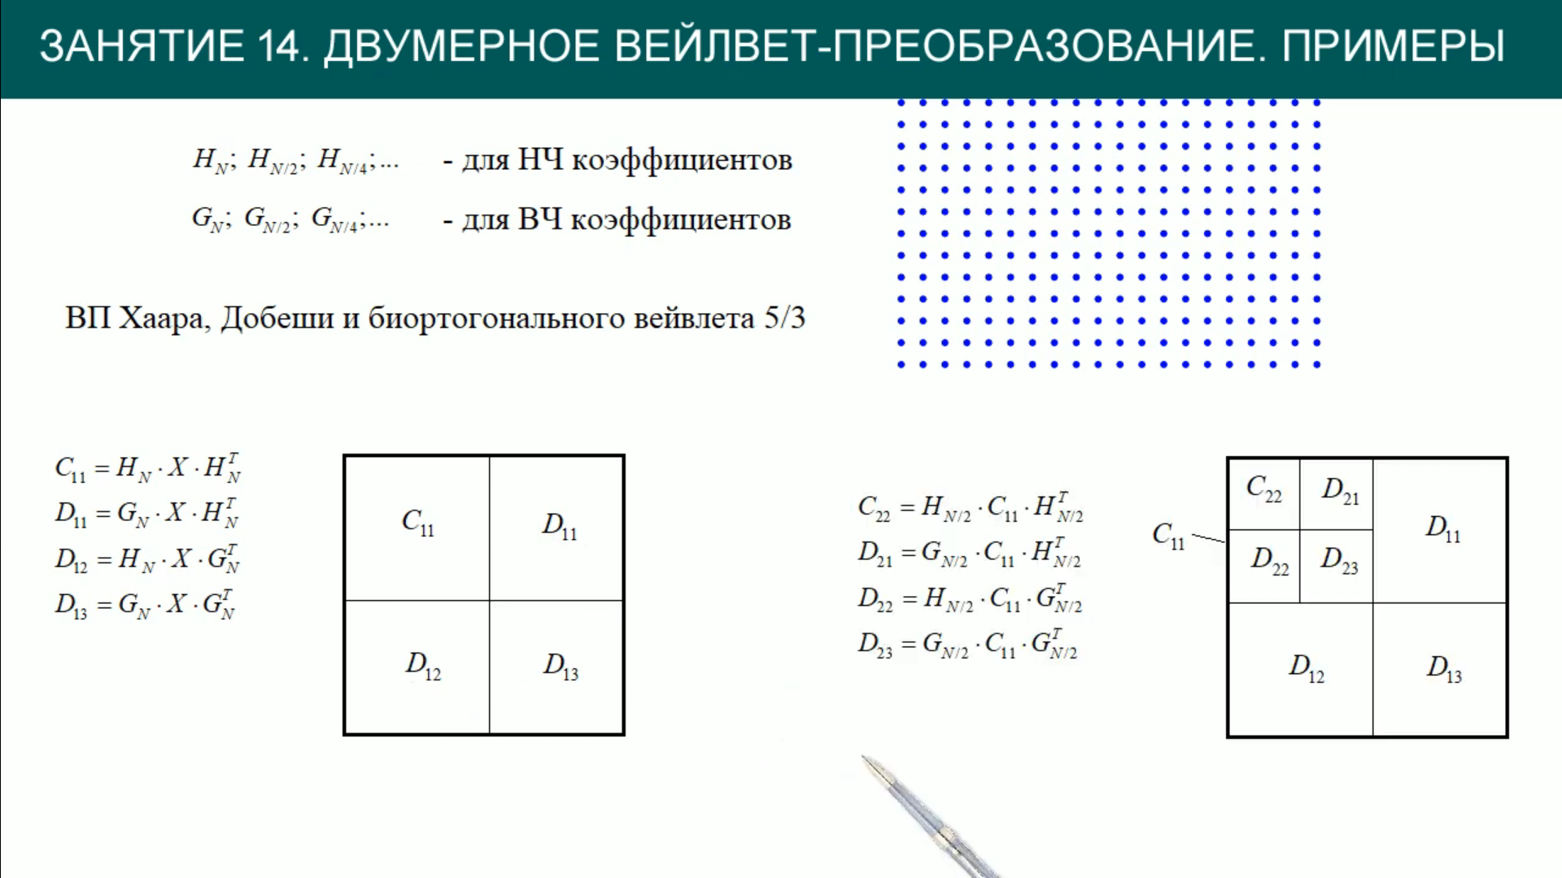

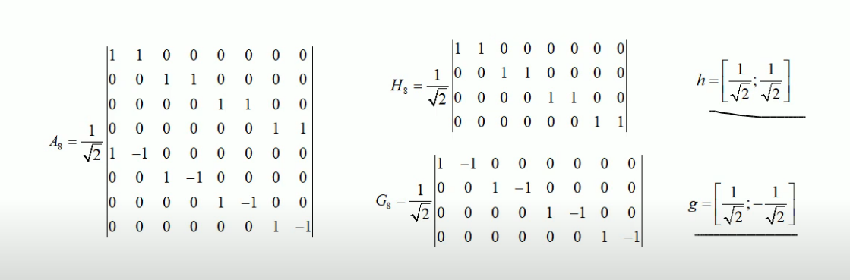

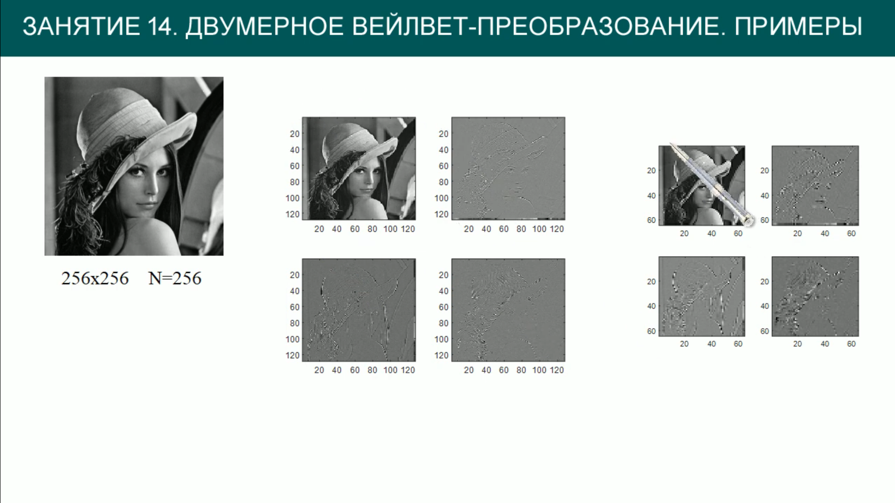

С помощью восстановления картинки можно избавиться от шумов и сгладить изображение

Вейвлет преобразования дают выигрыш в представлении, т.к. полученные коэффициенты можно квантовать (хорошо сжимаются методами сжатия без потерь (например, алгоритмом Хафмана)). Поэтому, например, из можно успешно использовать в методах сжатия изображений.